CA自主激活操作手册
CA自主激活已更新上线，不需要再到CA公司激活，自己在网上操作即可。

在绵阳市公共资源交易服务中心（http://ggzy.my.gov.cn/）的用户注册登录到（注意：先使用注册的账号和密码登录）公共资源电子交易系统：

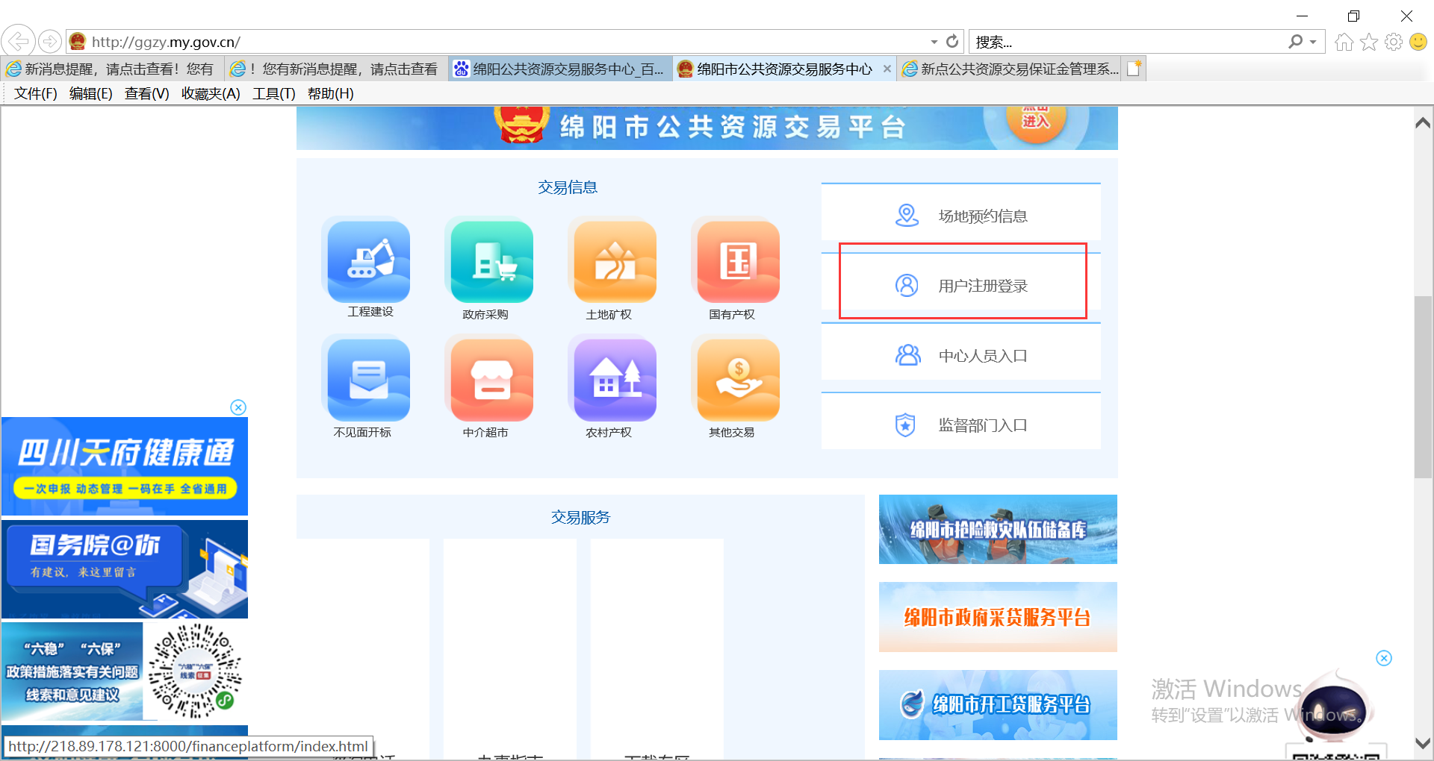

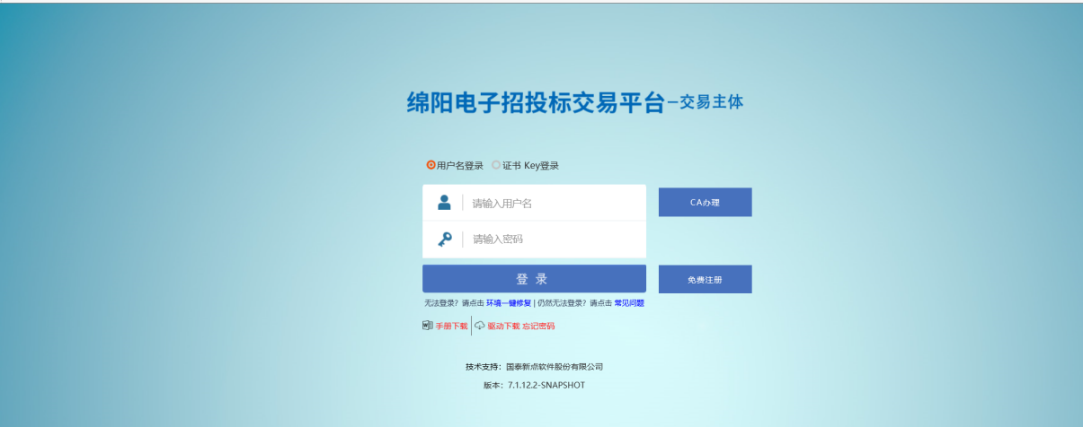
- 以施工单位为例：登录到施工单位界面，点击投标人信息管理。
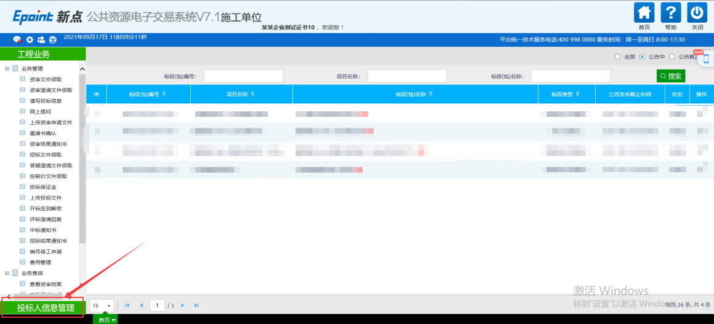

在投标人信息管理界面再点击CA激活。

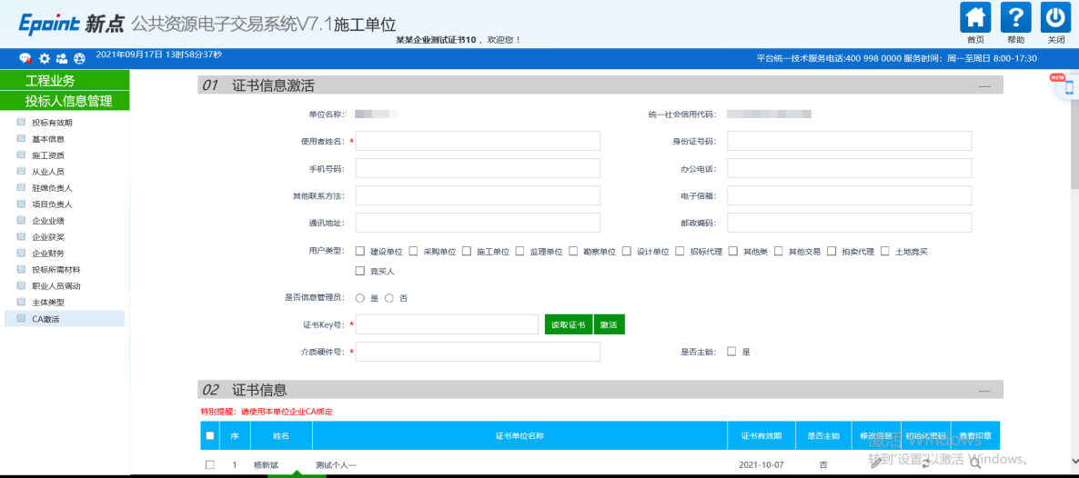
- 把CA锁（注意：锁必须是公司企业锁）插到电脑上，点击读取证书，就会获取到锁的信息。
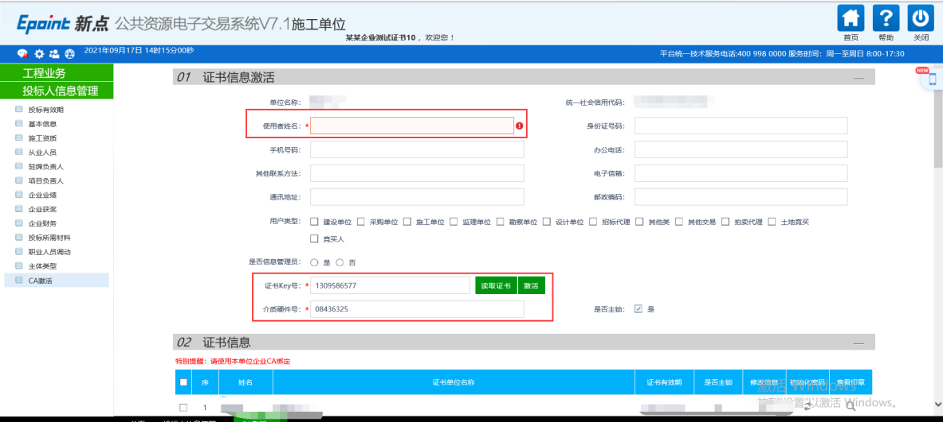
- 填写使用者姓名（注意：最好是公司名称），再勾选用户类型和是否是主锁（注意：主锁只有一把用来做招投标文件和解密）点击激活，在下面的证书信息里面就可以看见刚刚激活的CA锁，再退出重新用锁登录即可。
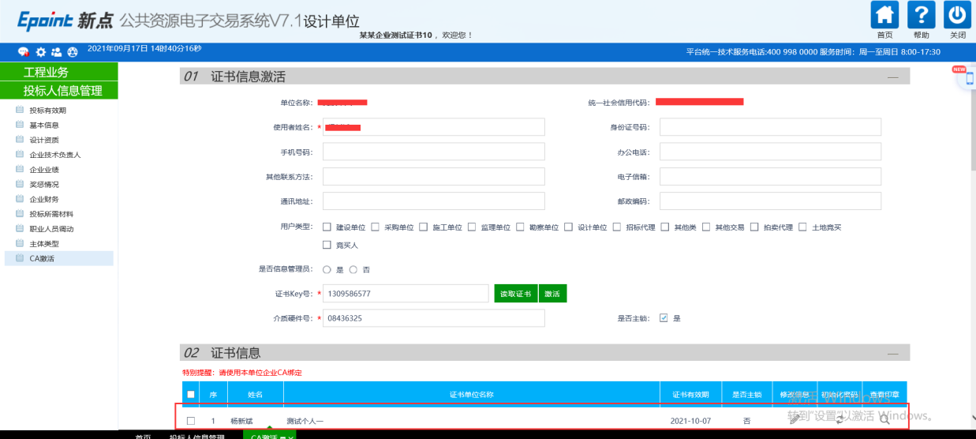
- 注意事项：（1）锁的证书单位名称必须要与账号的单位名称一致才能成功绑定。
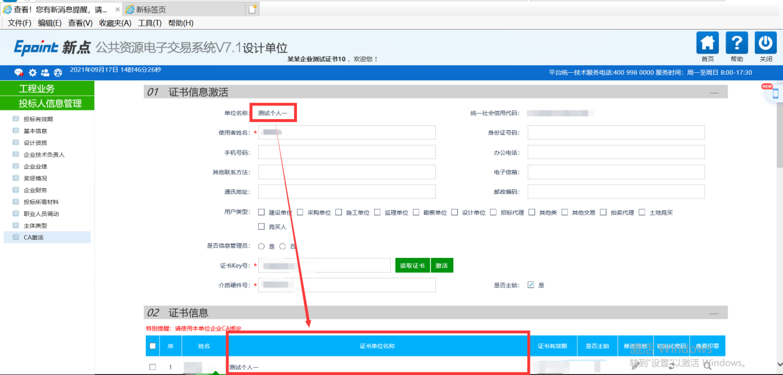
（2）如果要修改锁的信息，在CA激活界面，需要把锁查到电脑上，点击读取证书后修改重新激活CA。

